Юдахин Юрий
ПИН-23
Лабораторная работа 1

Задание 1

1) Запустите скрипт background.sh в фоновом режиме.
$ ./background.sh &

2) Создайте текстовый файл и выведите его содержимое на экран терминала.
$ touch textfile1.txt
$ cat >> textfile1.txt
…
$ cat textfile1.txt

3)Очистить
$ clear

4) Кол-во символов в файле
wc:
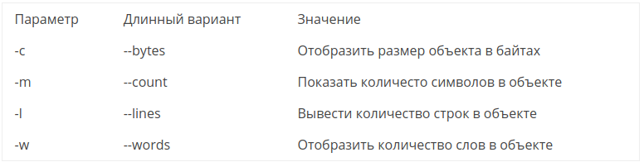
$ wc -m textfile1.txt

Задание 2

1) С помощью команды grep, используя pipe и редирект (>), запишите в файл with_cake.txt все строчки из файла cake_rhymes.txt, в которых есть слово cake.
$ cat cake_rhymes.txt|grep cake > with_cake.txt

2) Сделайте команду rm "тихой", используя редирект в /dev/null.
$ rm smth > /dev/null

Задание 3

chmod владелец группа остальные:
0 - никаких прав;
- 1 - только выполнение;
- 2 - только запись;
- 3 - выполнение и запись;
- 4 - только чтение;
- 5 - чтение и выполнение;
- 6 - чтение и запись;
- 7 - чтение запись и выполнение.

1) Сделайте файл hello.sh исполняемым, выполните его.
$ chmod 755 hello.sh

2) Напишите bash скрипт, который выводит текущий путь, текущую дату и время, а также содержимое переменной окружения PATH.
#! /bin/sh
echo "Текущий путь: "
pwd
echo "Текущая дата и время: "
date
echo "Содержимое переменной окружения PATH: "
echo $PATH

Задание 4

1)Напишите скрипт average.sh, который выводит количество и среднее арифмитическое его входных аргументов.
//для параметров
#! /bin?sh
res=0
for m in $@
do
res=$(($res + $m))
done
res=$(($res/$#))
echo "Кол-во праметров: $#\nИх среднее арифметическое: $res"
//для входных данных
#!/bin/sh
n=0
res=0
while read input
do
for m in $input
do
res=$(($res+$m))
n=$(($n+1))
done
done
res=$(($res/$n))
echo "Кол-во чисел: $n\nСреднее арифметическое: $res"
exit 0

2) С помощью bash и dev/random создайте файл numbers.txt из 150 рандомных чисел.
$ for((i=0;i<150;i++)); do echo $RANDOM >> n.txt ; done
$ for((i=0;i<150;i++)); do od -An -N2 -i /dev/random >> numbers.txt ; done
3) "Скормите" скрипту average.sh значения из файла numbers.txt.
$ cat numbers.txt |./average.sh

